
NÁZEV ŠKOLY : ZÁKLADNÍ ŠKOLA A MATEŘSKÁ ŠKOLA PRYSK, OKRES ČESKÁ
LÍPA, PŘÍSPĚVKOVÁ ORGANIZACE
AUTOR: Mgr. JANA VOSTŘELOVÁ
NÁZEV : VY_32_INOVACE_18_HUDEBNÍ VÝCHOVA_KŘÍŽOVKA
ČÍSLO PROJEKTU : CZ.1.07/1.4.00/21.1705
ANOTACE : Žáci si zábavnou formou opakují vánoční písně a koledy.
ZDROJ: Mgr. Jana Vostřelová, použité obrázky jsou z galerie Office

Z P Í V E J T E A L U Š T Ě T E

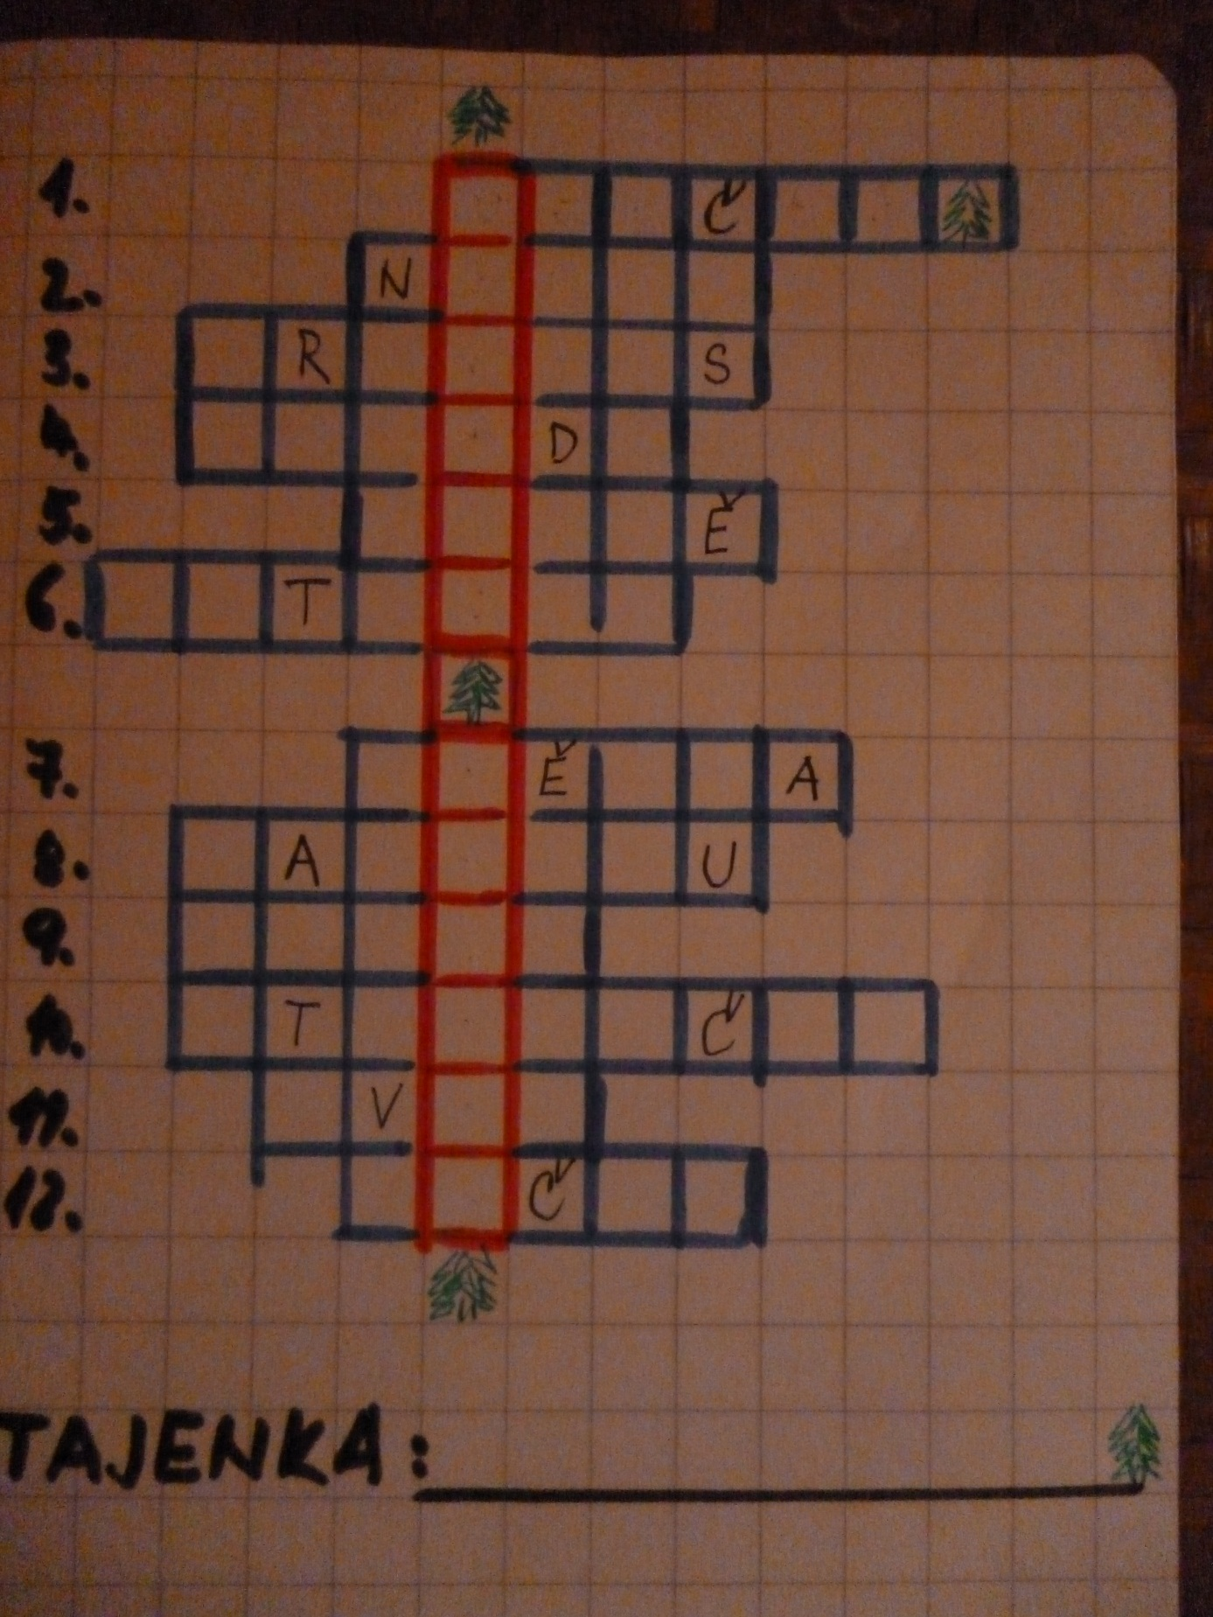

TAJENKA : ___________________________________________

- Jak se jmenuje zimní říkanka, kterou jsme se naučili?
- Doplň první slovo koledy : ……. vám noviny
Koledu si zazpívejte.
- Zazpívejte si koledu: Narodil se Kristus Pán.
V křížovce doplň: Kdo se narodil?
- Jak se nazývají vánoční písně?
- Kde se Ježíšek narodil?
- Dokonči název koledy: Půjdem spolu do ………
- Na nebi se rozzářila?
- V písni Půjdem spolu do Betléma se zpívá Ježíšku ……
Doplň v křížovce.
- V naší zimní písničce ( SPN 1.roč.) zpíváme o sněhulákovi, na kterého uděláme koulovačku nazvanou jiným slovem, jakým?
- Na Vánoce se v každé rodině rozsvítí?
- Okolo jesliček stávají zvířátka, jaká?
- Dokonči název koledy: Štědrej ……
Doplň v křížovce.
Řešení křížovky:
- Vločka
- Nesem
- Kristus
- Koledy
- Chlévě
- Betléma
- Hvězda
- Panáčku
- Vojnu
- Stromeček
- Ovce
- Večer

